**TRƯỜNG ĐẠI HỌC CÔNG NGHỆ THÔNG TIN**

**KHOA CÔNG NGHỆ PHẦN MỀM**

-------------------------------------------



**BÁO CÁO**

ĐỀ TÀI:

**PHẦN MỀM QUẢN LÝ THƯ VIỆN**

**Môn Học:** Nhập Môn Công Nghệ Phần Mềm

**Lớp:** SE104.I23

**Giảng Viên Hướng Dẫn:** Nguyễn Công Hoan

**Sinh Viên Thực Hiện:**

1. Ngô Đức Hòa – 16520423
2. Phạm Nhật Trường – 16521339
3. Nguyễn Minh Hiếu – 16520400
4. Bùi Trung Tín – 16521239

**MỤC LỤC**

**CHƯƠNG 1: HIỆN TRẠNG** 4

1. **Hiện Trạng Tổ Chức** 4

*1.1.* *Đối Nội:* 4

*1.2.* *Đối Ngoại:* 4

2. **Hiện Trạng Nghiệp Vụ** 4

2.1. *Quản lý thông tin độc giả* 4

2.2. *Quản lý sách* 4

2.3. *Quản lý việc mượn trả sách của độc giả* 4

3. **Hiện Trạng Tin Học** 5

3.1. *Hiện Trạng Phần Cứng* 5

**CHƯƠNG 2: PHÂN TÍCH** 7

**1.** **Lượt Đồ Phân Rã Chức Năng** 7

*1.1.* *Lượt đồ FDD:* 7

*1.2.* *Bảng Chức Năng:* 8

**2.** **Đặc tả và Mô hình hóa nghiệp vụ:** 9

*2.1.* *Mượn Sách:* 9

*2.2.* *Trả Sách:* 9

*2.3.* *Thêm Sách:* 10

*2.4.* *Sửa Sách:* 10

*2.5.* *Xóa Sách:* 11

*2.6.* *Thêm Độc Giả:* 11

*2.7.* *Sửa Độc Giả:* 11

*2.8.* *Xóa Độc Giả* 12

*2.9.* *Thống kê trả trễ* 13

*2.10.* *Thống kê tình hình mượn sách theo thể loại* 13

*2.11.* *Tìm bạn đọc theo mã* 13

*2.12.* *Tìm bạn đọc theo tên* 13

*2.13.* *Tìm sách theo mã* 14

*2.14.* *Tìm sách theo tên* 14

*2.15.* *Tìm sách theo thể loại* 14

*2.16.* *Tìm sách theo tác giả* 15

*2.17.* *Tìm sách theo người mượn* 15

*2.18.* *Gia hạn* 15

*2.20.* *Xử lý hỏng sách* 16

*2.21.* *Xử lý mất sách* 17

**CHƯƠNG 3: THIẾT KẾ** 18

**1.** **Thiết kế giao diện:** 18

*1.1.* *Sơ đồ liên kết màn hình:* 18

*1.2.* *Danh Sách Màn Hình và Chức năng* 19

*1.3.* *Xử lý sự kiện từng màn hình:* 27

**2.** **Thiết Kế Xử Lý:** 31

*2.1.* *Xử lý trên lớp GUI:* 31

*2.2.* *Xử Lý Trên Lớp BUS:* 35

*2.3.* *Xử Lý Trên Lớp DAL:* 38

**2.4.** **Thiết Kế Dữ Liệu:** 45

*2.5.* *Sơ đồ RD cả hệ thống:* 45

*2.6.* *Chi tiết từng bảng:* 45

*2.7.* *Thiết kế dữ liệu mức vật lý:* 47

**3.** **Thiết kế kiến trúc:** 48

*3.1.* *Mô hình tổng thể kiến trúc:* 48

*3.2.* *Tương tác giữa các Component:* 49

**CHƯƠNG 4: CÀI ĐẶT** 51

**1.** **Công nghệ sử dụng:** 51

**2.** **Vấn đề khi cài đặt:** 51

**3.** **Mô tả giải pháp kĩ thuật:** 51

# **CHƯƠNG 1: HIỆN TRẠNG**

1. **Hiện Trạng Tổ Chức**
   1. *Đối Nội:*

Thủ thư là người trực tiếp đứng ra giải quyết các nghiệp vụ cho mượn sách, nhận trả sách, nhận gia hạn, giải quyết hư hỏng, mất sách.

* 1. *Đối Ngoại:*

Khi nhu cầu của độc giả tăng cao thì thư viện cần tăng thêm số lượng và thể loại sách nên cần giải quyết việc thu nhận sách mới của thư viện.

1. **Hiện Trạng Nghiệp Vụ**
   1. *Quản lý thông tin độc giả*

* Thư viện cần quản lý thông tin độc giả bao gồm Họ tên, Loại đọc giả, Email, Ngày sinh, Địa chỉ, Số sách đang mượn, Tiền nợ,…
* Tìm kiếm độc giả.
  1. *Quản lý sách*
* Thông tin cần quản lý của một quyển sách bao gồm: Tên Sách, Thể loại, Tác giả, Nhà Xuất Bản, Ngày nhập, Năm xuất bản, Giá trị, Tình trạng,…
* Tìm kiếm sách.
  1. *Quản lý việc mượn trả sách của độc giả*
* Mỗi lượt mượn sách độc giả chỉ được mượn một số sách nhất định.
* Số sách được mượn mỗi lượt có thể thay đổi ở những thời điểm khác nhau.
* Độc giả chỉ có thể tiếp tục mượn sách khi đã trả hết sách và tiền phạt (nếu có) của lần mượn trước.
* Việc mượn trả sách được quản lý bằng Phiếu mượn và Phiếu trả.
* Nếu độc giả trả trễ hoặc làm mất, hư hỏng sách thì thủ thư sẽ xuất Phiếu phạt.

1. **Hiện Trạng Tin Học**
   1. *Hiện Trạng Phần Cứng*

* Hiện nay, hầu hết các thư viện tại Việt Nam đã đều sữ dụng công nghệ RFID trong việc quản lí tài liệu trong thu viện thay cho công nghệ barcode đã không còn phù hợp
* Một hệ thống RFID thường bao gồm 2 thành phần chính là thẻ tag (chip RFID chứa thông tin) và đầu đọc (reader) đọc các thông tin trên chip.
  1. *Hiện Trạng Phần Mềm*
* Hiện nay trên thị trường Việt Nam đang có rất nhiều các phần mềm quản lí thư viện có cả miễn phí và tính phí nổi bật như:
  + Phần mềm quản lí thư viện” – FaceWork [https://faceworks.vn/phan-mem-quan-ly-thu-vien/]
  + “Phần mềm quản lý nhà sách, thư viện Halo Book” – Halobook [http://halotek.vn/san-pham/phan-mem-quan-ly-nha-sach-thu-vien-halo-book-15.html]
  + “Lạc Việt Ve brary” - LacViet [http://www.lacviet.vn/san-pham/quanlythuvienvebrary/287-gioi-thieu]
  + “Phần mềm quản lý thư viện điện tử”- NiemTin [http://niemtinvn.com/phan-mem-quan-ly-thu-vien-dien-tu_10]
* Các phần mềm thư viện đều đáp ứng được các yêu cầu chính như
  + Quản lí thông tin bạn đọc
  + Quản lí thẻ thư viện
  + Quản lí mượn trả sách
  + Quản lí sách
  + Có khả năng phân quyền sử dụng hệ thống bao gồm quyền người sử dụng và quền quản lí
* Những điểm mạnh và hạn chế của các phần mềm quản lí hiện nay:
  + Điểm Mạnh: Các phần mềm hiện nay đã đáp ứng được toàn bộ các nhu cầu cơ bản trong việc quản lí toàn bộ các hoạt động trong 1 thư viện; Có khả năng kết nối với cộng đồng thư viện thế giới.
  + Hạn Chế: Phần lớn các phần mềm vẫn còn mang tính độc lập chưa thể kết nối các thư viện thành một hệ thống thư viện lớn; Vẫn chưa áp dụng được các công nghệ cao như điện toán đám mây và AI ....

# **CHƯƠNG 2: PHÂN TÍCH**

1. **Lượt Đồ Phân Rã Chức Năng**
   1. *Lượt đồ FDD:*

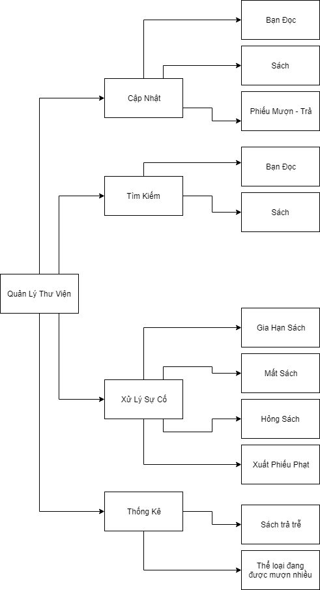

* 1. *Bảng Chức Năng:*

|  |  |  |
| --- | --- | --- |
| STT | Chức Năng | Giải Thích |
| 1 | Mượn Sách | Cho mượn sách |
| 2 | Trả Sách | Nhận trả sách |
| 3 | Thêm Sách | Nhập sách mới |
| 4 | Sửa Sách | Thay đổi thông tin sách |
| 5 | Xóa Sách (*) | Không cho phép xóa sách |
| 6 | Thêm Bạn Đọc | Thêm bạn đọc mới |
| 7 | Sửa Bạn Đọc | Sửa thông tin bạn đọc |
| 8 | Xóa Bạn Đọc | Xóa bạn đọc đang quản lý |
| 9 | Thống kê trả trễ | Thống kê các sách đã quá hạn trả trong tháng cần thống kê |
| 10 | Thống kê tình hình mượn sách theo thể loại | Thống kê các thể loại sách đang được quan tâm trong tháng cần thống kê |
| 11 | Tìm bạn đọc theo mã | Tìm kiếm bạn đọc bằng ID |
| 12 | Tìm bạn đọc theo tên | Tìm kiếm bạn đọc bằng tên |
| 13 | Tìm sách theo mã | Tìm kiếm sách bằng ID |
| 14 | Tìm sách theo tên | Tìm kiếm sách bằng tên sách |
| 15 | Tìm sách theo thể loại | Tìm kiếm sách bằng thể loại sách |
| 16 | Tìm sách theo tác giả | Tìm kiếm sách bằng tác giả |
| 17 | Tìm sách theo người mượn | Tìm kiếm sách bằng người mượn |
| 18 | Gia hạn | Gia hạn sách đang mượn của một độc giả |
| 19 | Xuất phiếu thu | Xuất phiếu thu tiền phạt |
| 20 | Xử lý hỏng sách |
| 21 | Xử lý mất sách |

1. **Đặc tả và Mô hình hóa nghiệp vụ:**
   1. *Mượn Sách:*

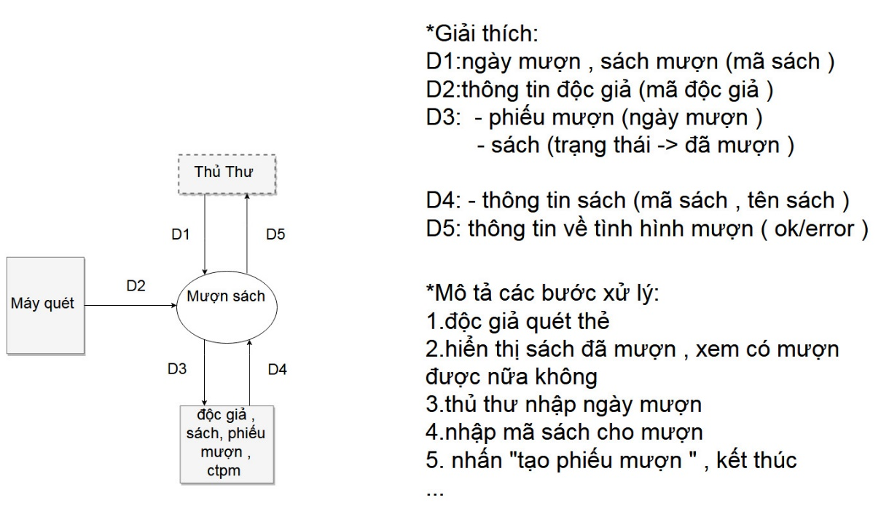

* 1. *Trả Sách:*

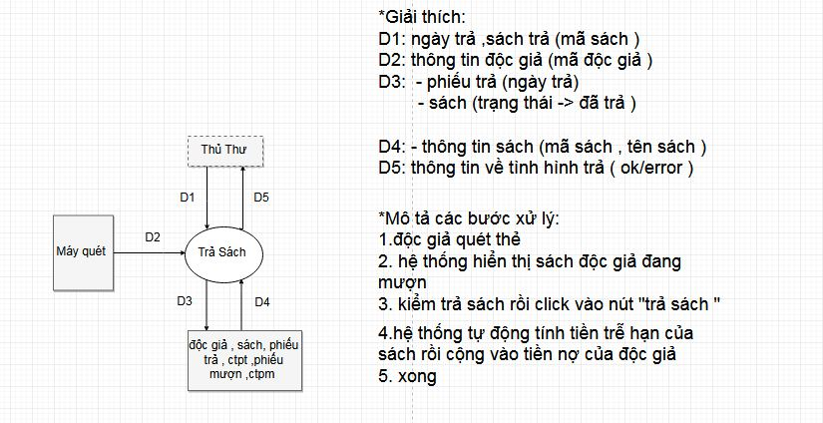

* 1. *Thêm Sách:*

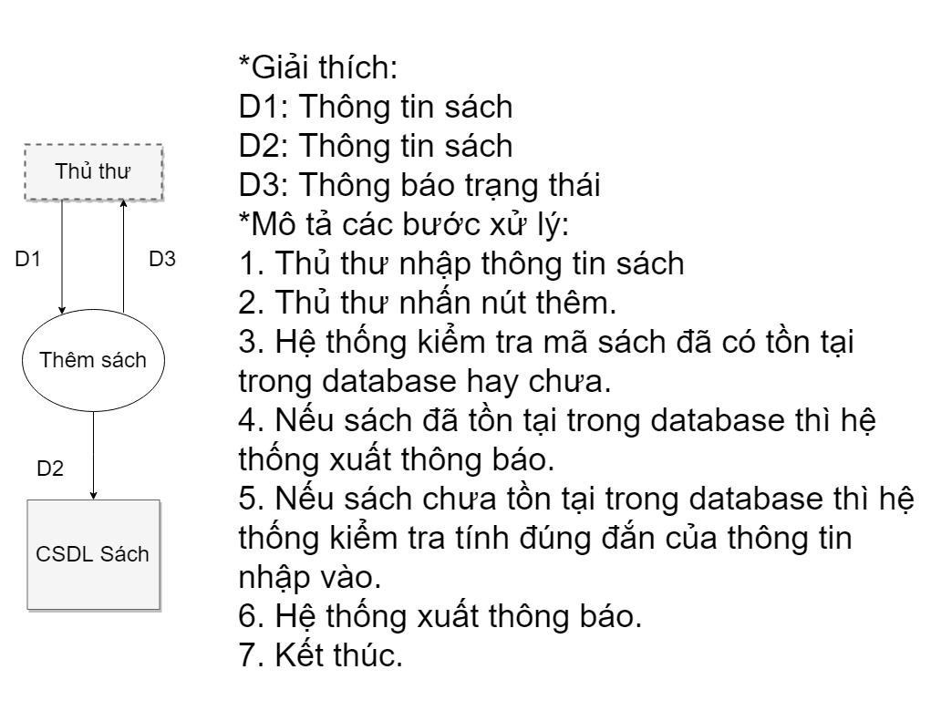

* 1. *Sửa Sách:*

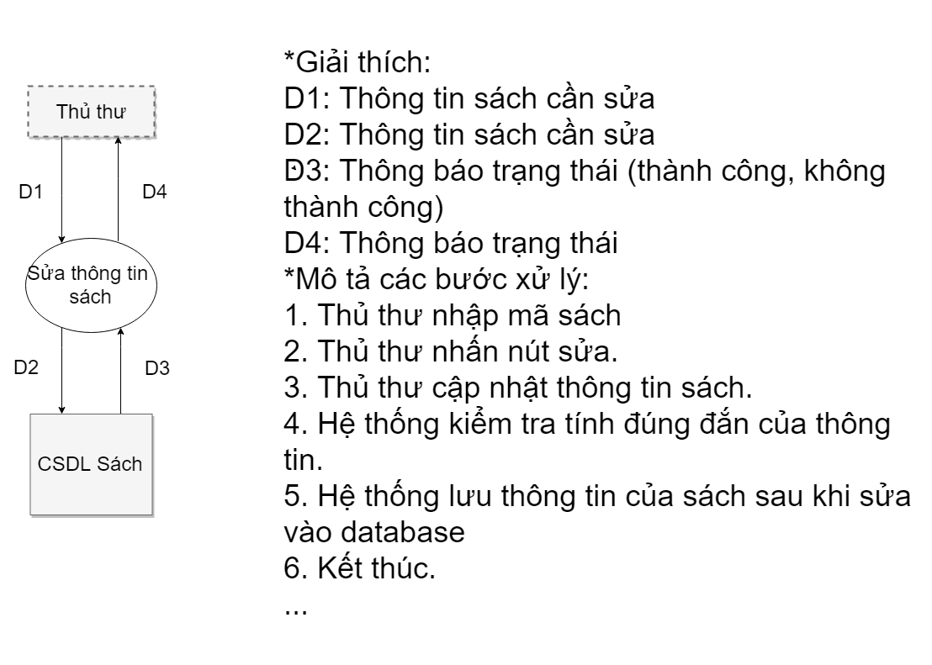

* 1. *Xóa Sách:*

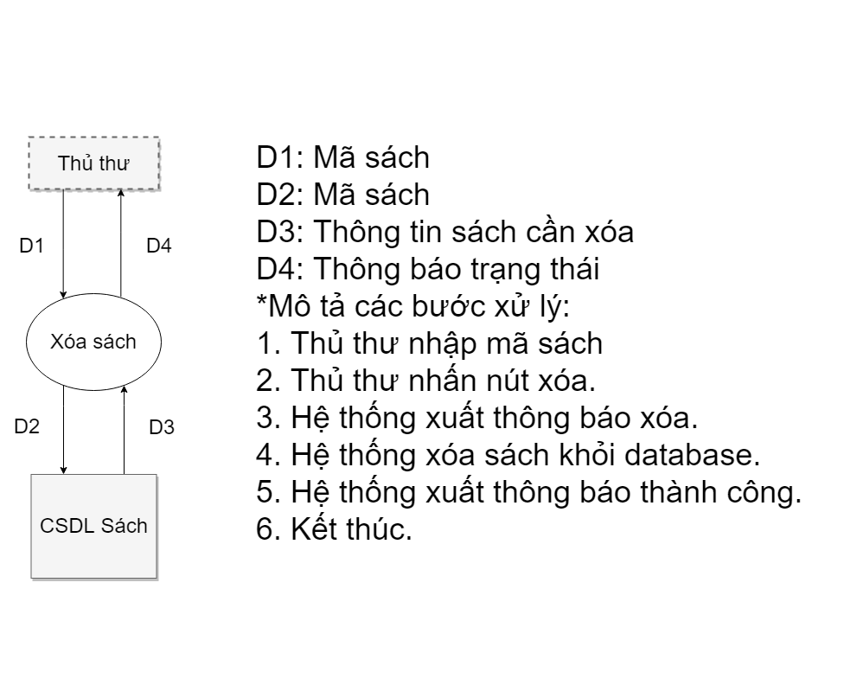

* 1. *Thêm Độc Giả:*

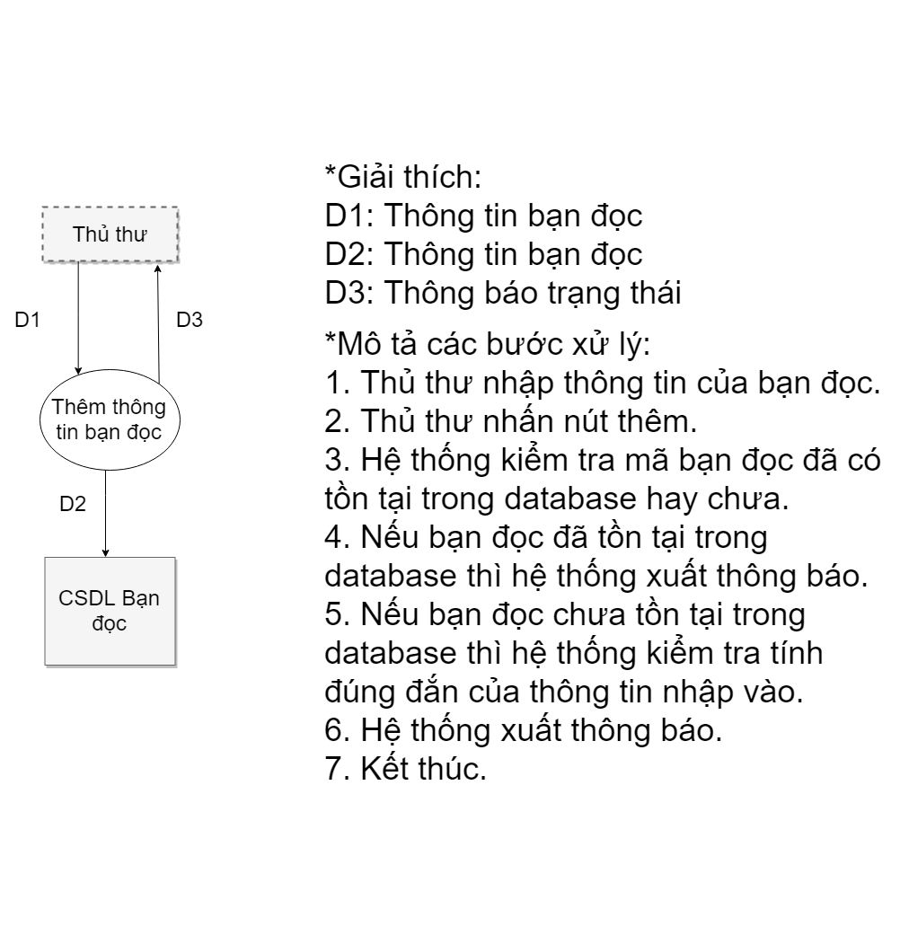

* 1. *Sửa Độc Giả:*

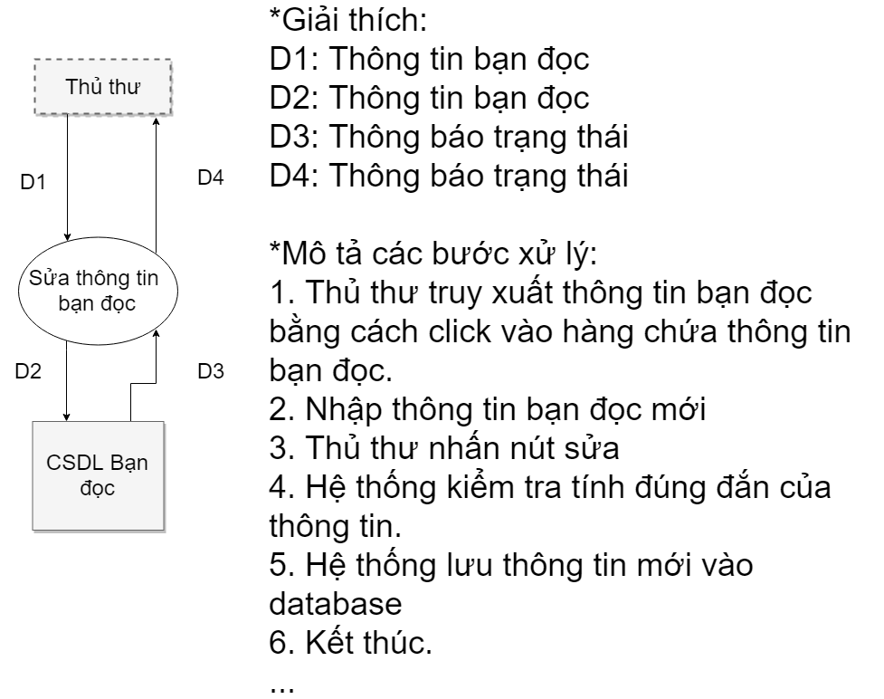

* 1. *Xóa Độc Giả*

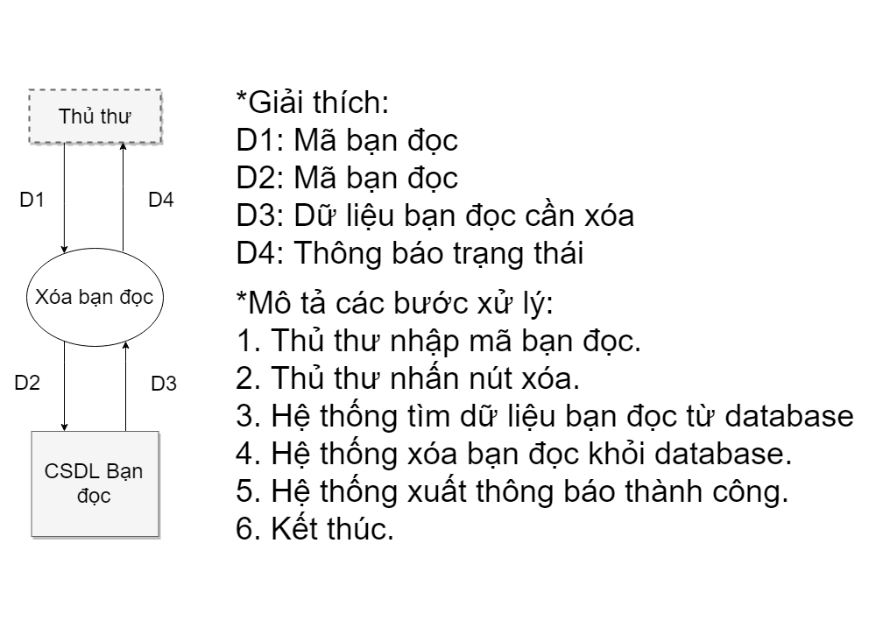

* 1. *Thống kê trả trễ*

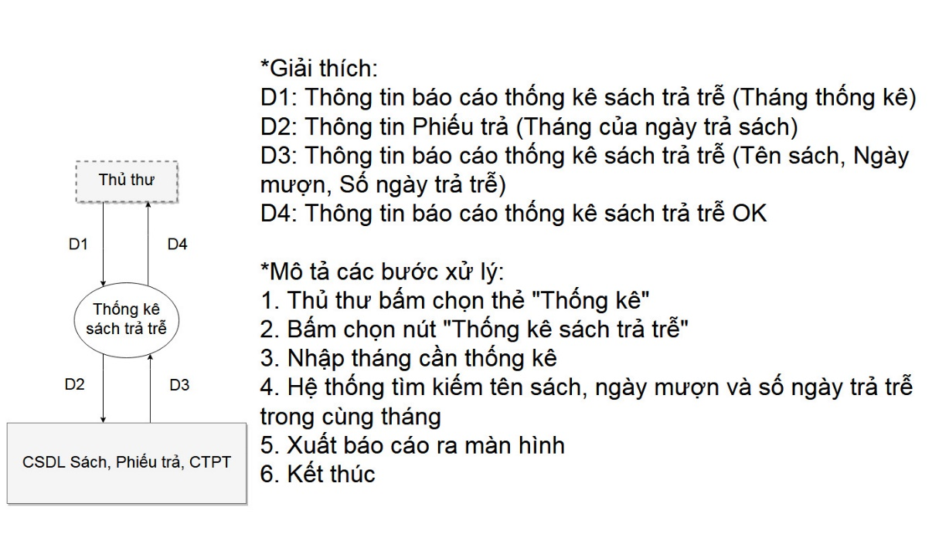

* 1. *Thống kê tình hình mượn sách theo thể loại*

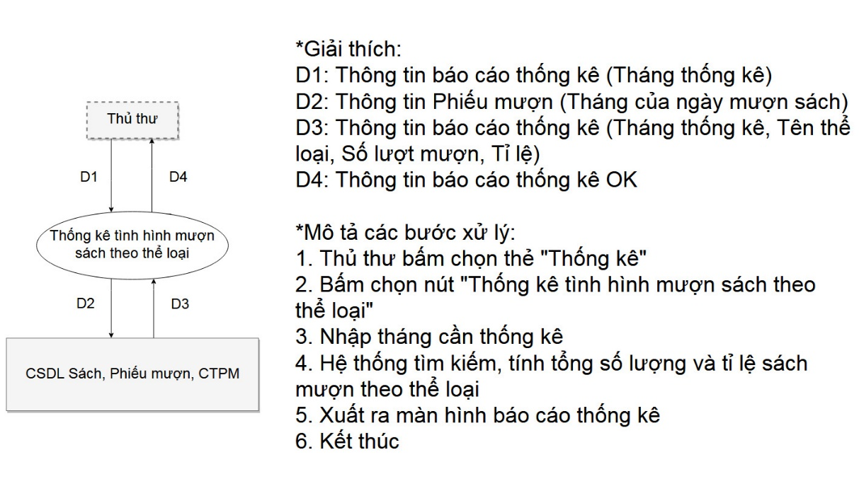

* 1. *Tìm bạn đọc theo mã*

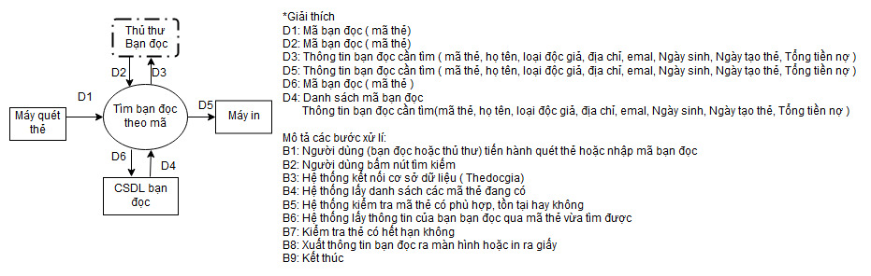

* 1. *Tìm bạn đọc theo tên*

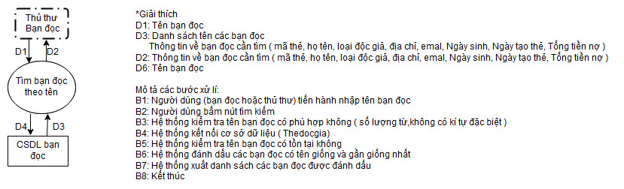

* 1. *Tìm sách theo mã*

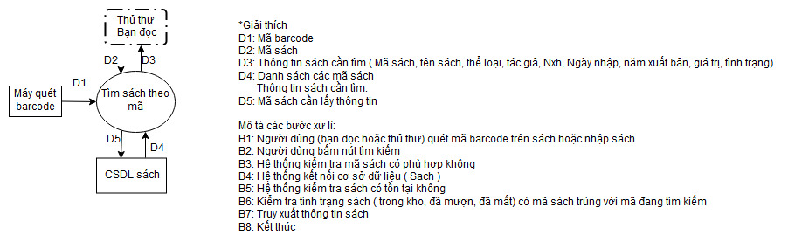

* 1. *Tìm sách theo tên*

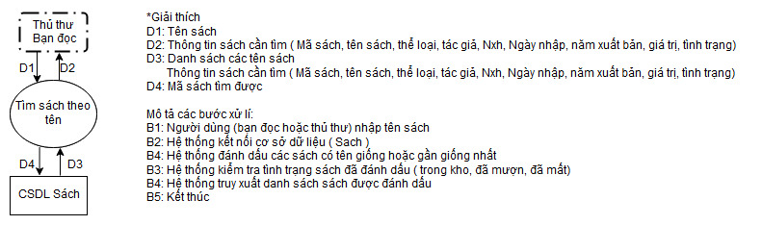

* 1. *Tìm sách theo thể loại*

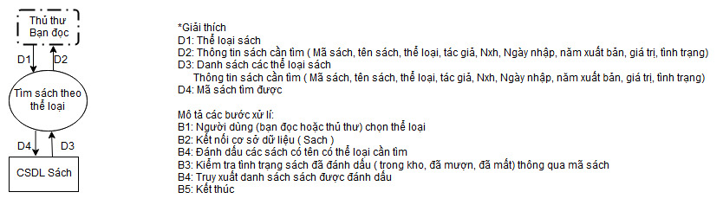

* 1. *Tìm sách theo tác giả*

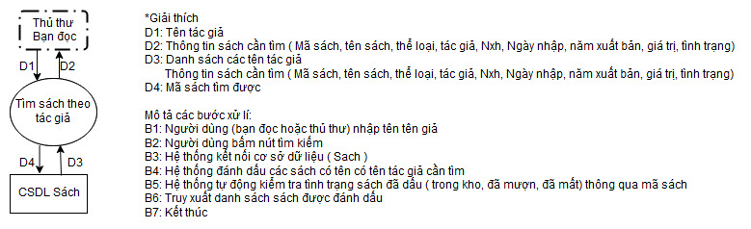

* 1. *Tìm sách theo người mượn*

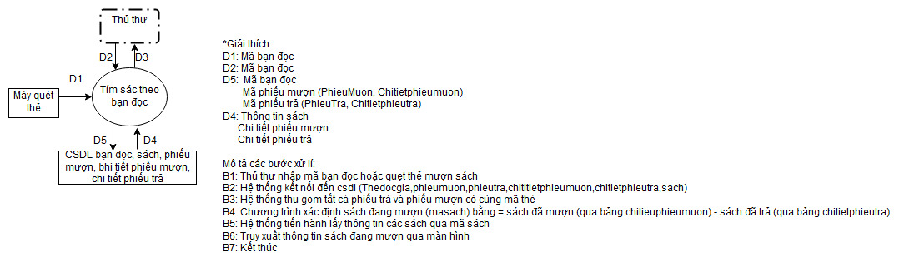

* 1. *Gia hạn*

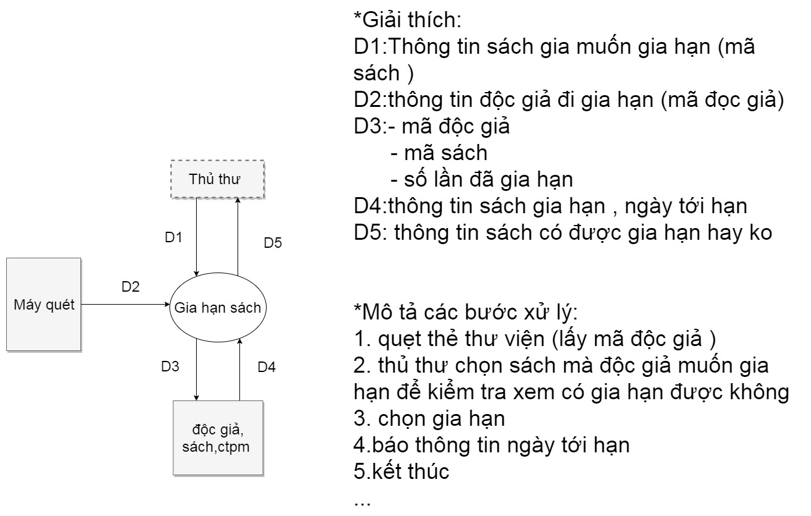

* 1. *Xuất phiếu thu*

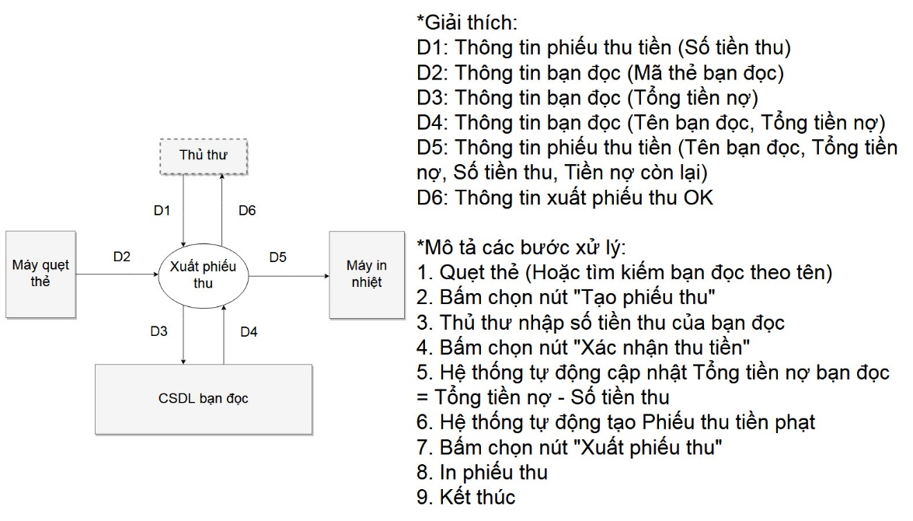

* 1. *Xử lý hỏng sách*

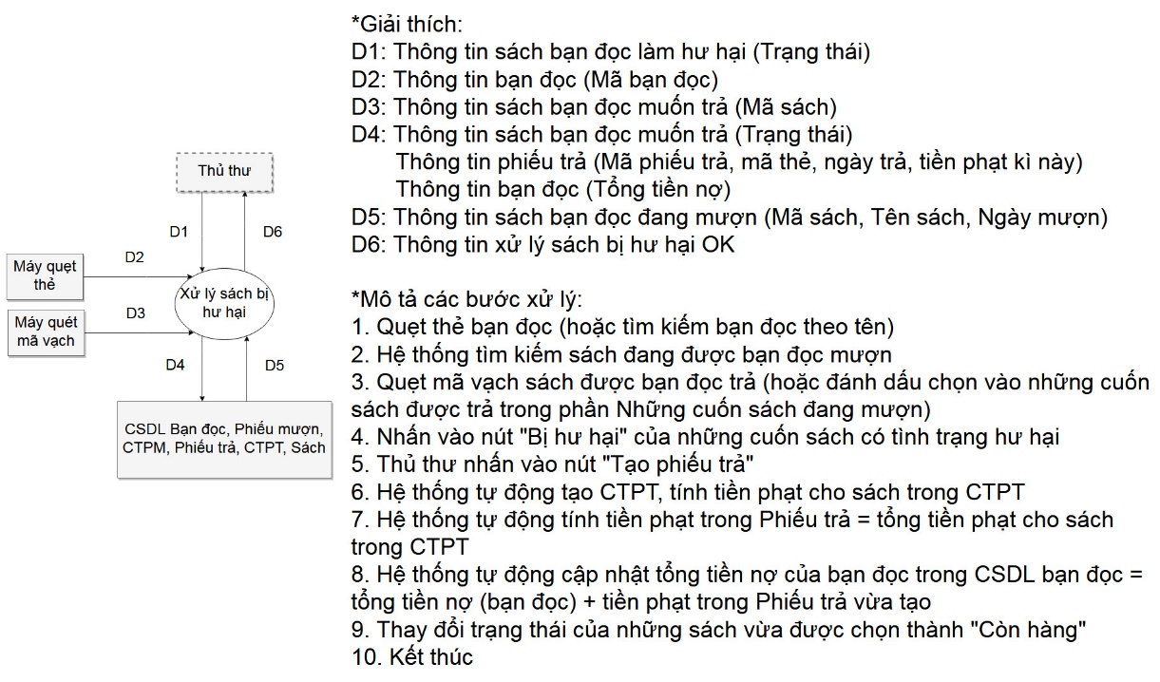

* 1. *Xử lý mất sách*

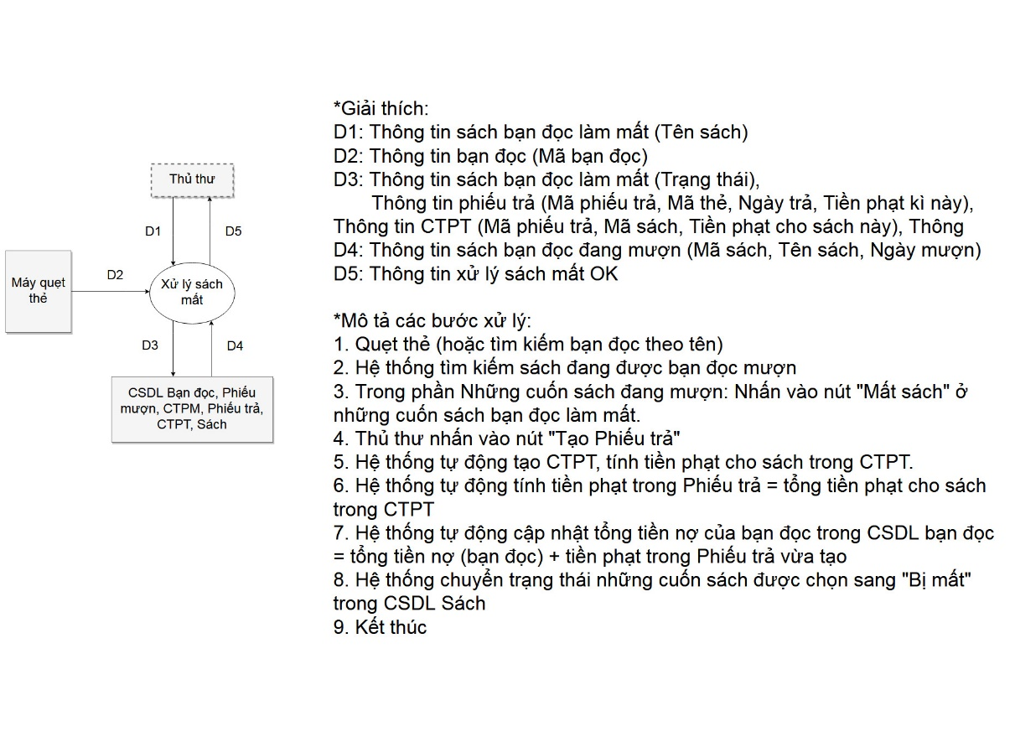

1. **Mô hình hóa dữ liệu:**

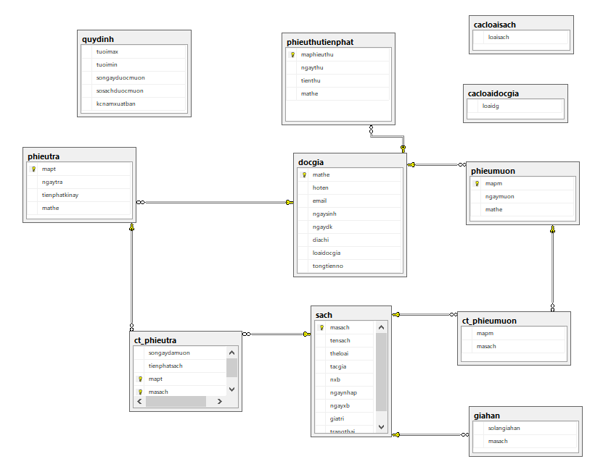

# **CHƯƠNG 3: THIẾT KẾ**

1. **Thiết kế giao diện:**
   1. *Sơ đồ liên kết màn hình:*

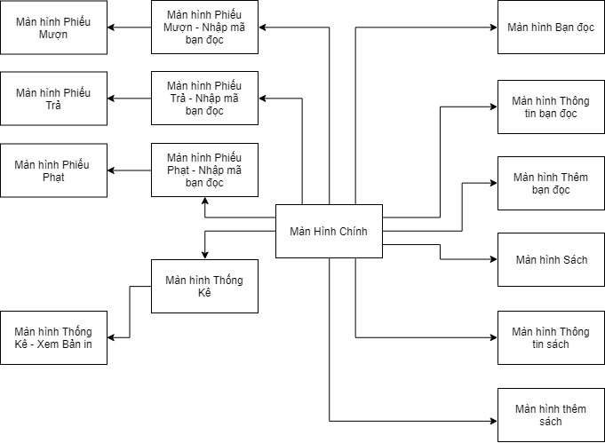

* 1. *Danh Sách Màn Hình và Chức năng*

1. Tab Bạn Đọc:

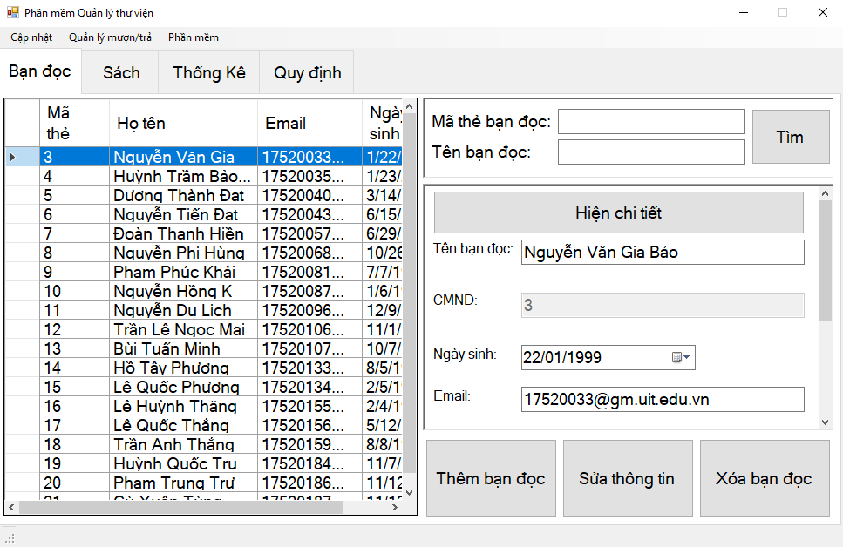

Chức Năng:

* Hiển thị danh sách bạn đọc đang quản lý.
* Tìm kiếm bạn đọc theo tên hoặc theo mã thẻ.
* Hiển thị chi tiết thông tin bạn đọc.
* Cập nhật thông tin bạn đọc.
* Thêm bạn đọc, xóa bạn đọc.
* Button “Hiện chi tiết” cho phép xem thông tin chi tiết của bạn đọc và danh sách sách bạn đọc đang mượn.

1. Màn Hình Thông Tin Bạn Đọc:

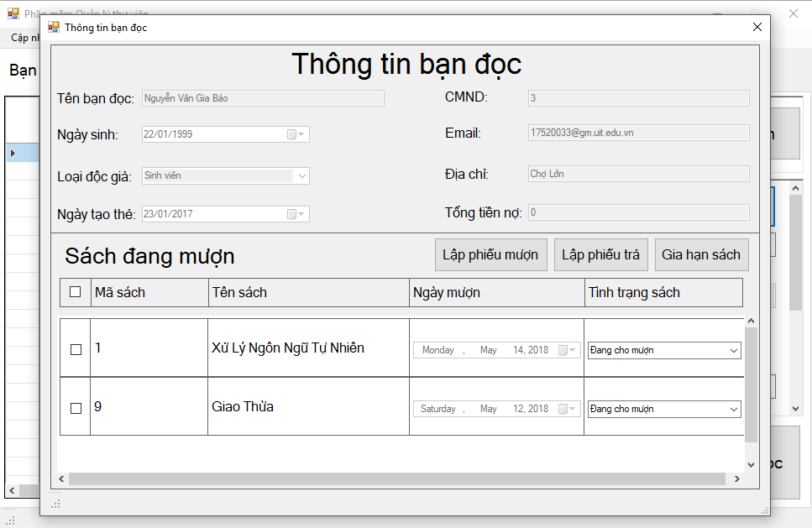

Chức Năng:

* Hiển thị chi tiết thông tin bạn đọc đang quản lý.
* Hiển thị danh sách sách bạn đọc đang mượn.
* Cho phép lập phiếu mượn (nếu số sách mượn vẫn còn ít hơn số sách tối đa có thể mượn).
* Lập phiếu trả.
* Gia hạn sách.

1. Màn hình thêm bạn đọc:

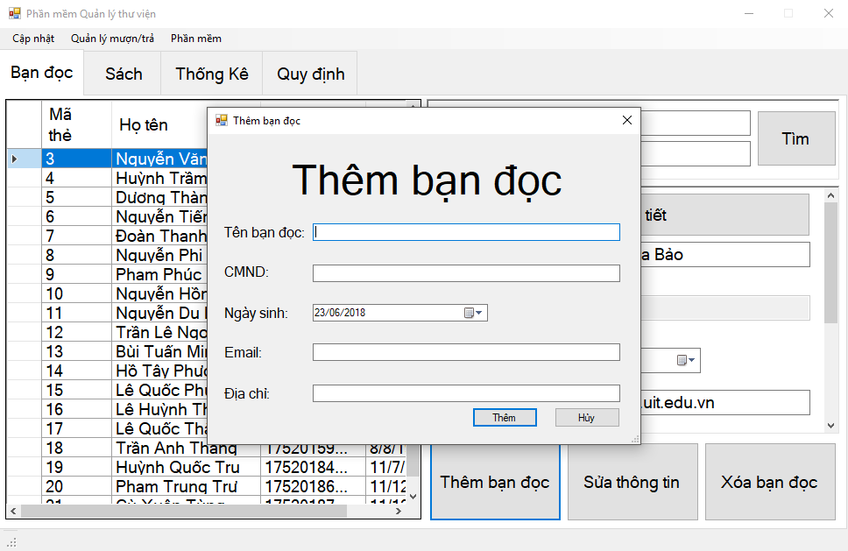

1. Tab Sách:

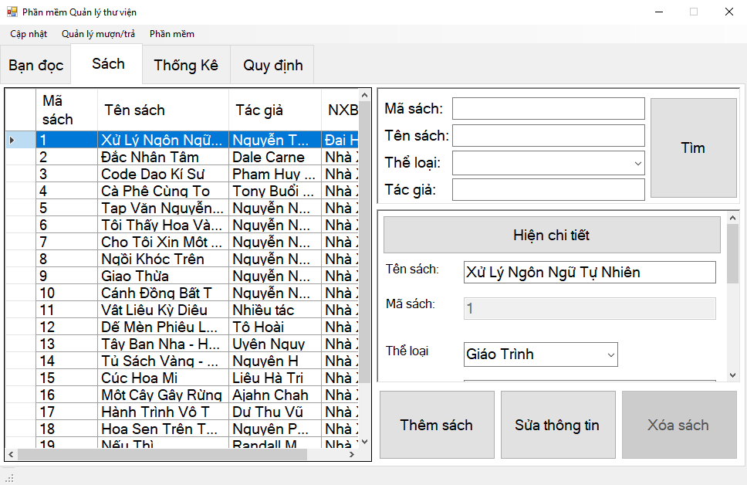

Chức Năng:

* Hiển thị danh sách sách đang quản lý.
* Tìm kiếm sách theo mã sách, tên sách, thể loại, tác giả.
* Hiển thị chi tiết thông tin sách.
* Cập nhật thông tin sách.
* Thêm bạn đọc, xóa sách.
* Button “Hiện chi tiết” cho phép xem thông tin chi tiết của sách.

1. Màn hình chi tiết sách:

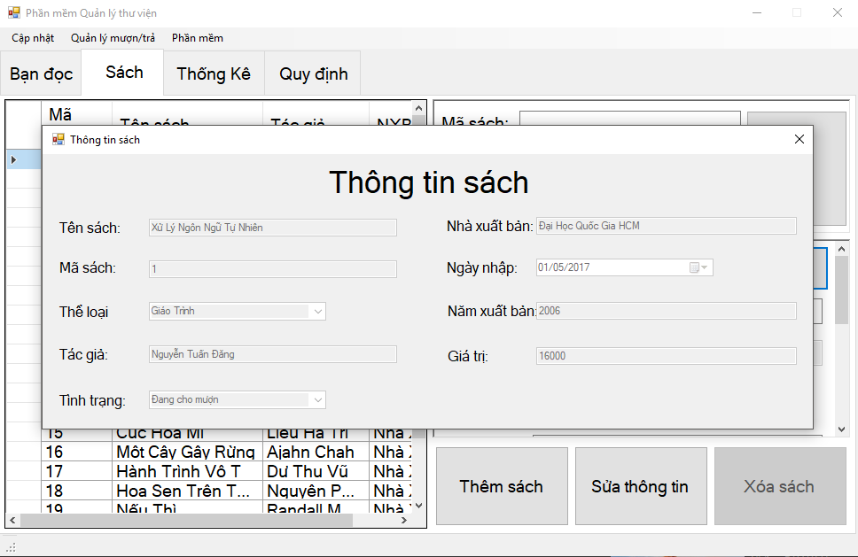

Chức năng: hiển thị thông tin chi tiết sách.

1. Màn hình thêm sách:

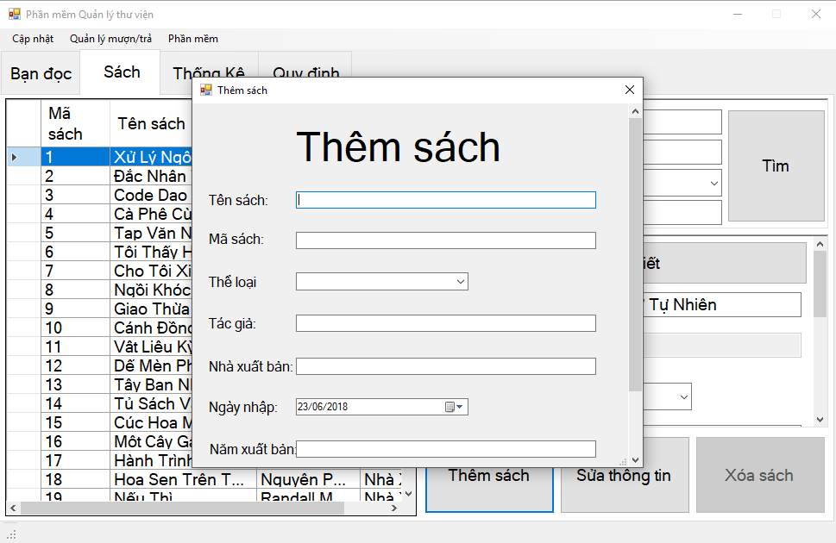

1. Màn hình cho mượn sách – Nhập mã bạn đọc:

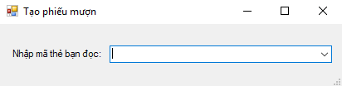

Chức Năng:

* Nhập mã bạn đọc mượn sách.

1. Màn hình tạo phiếu mượn:

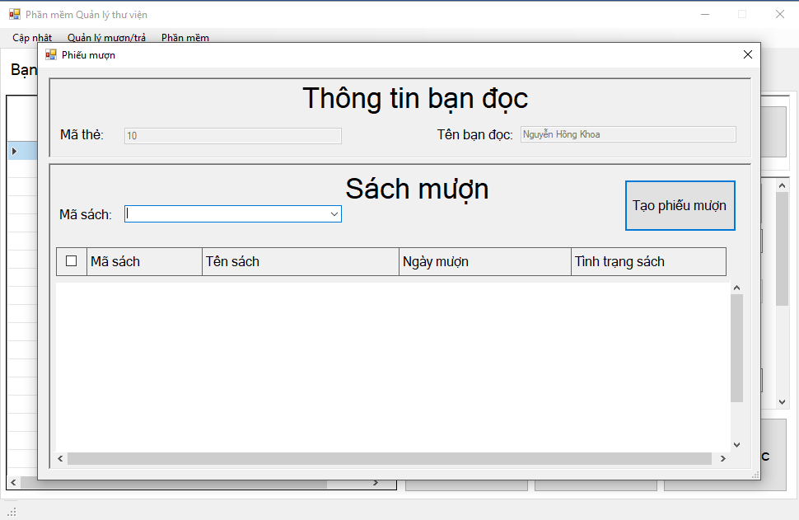

Chức Năng:

* Hiển thị thông tin bạn đọc.
* Thêm các sách bạn đọc cần mượn vào danh sách.

1. Màn hình phiếu trả - Nhập mã bạn đọc:

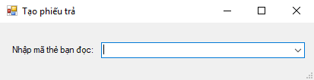

Chức Năng:

* Nhập mã bạn đọc trả sách.

1. Màn hình tạo phiếu trả:

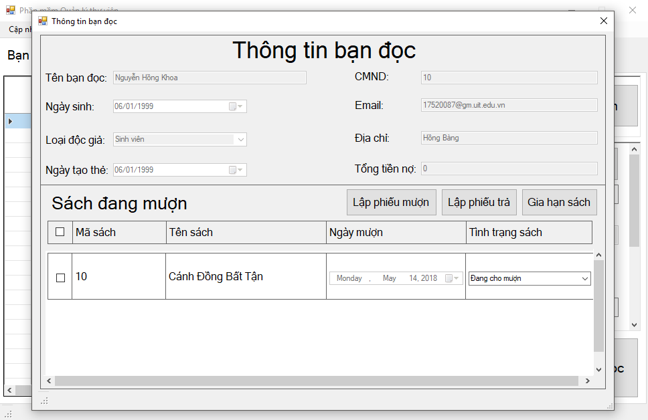

Chức Năng:

* Hiển thị thông tin bạn đọc.
* Hiển thị danh sách sách bạn đọc đang mượn.
* Cho phép bạn đọc trả sách theo đợt (chọn sách cần trả từ danh sách và nhấn button “Lập phiếu trả”).
* Cho phép bạn đọc mượn thêm sách nếu số sách đang mượn ít hơn số sách tối đa có thể mượn.
* Cho phép gia hạn sách.

1. Màn hình phiếu phạt – Nhập mã bạn đọc:

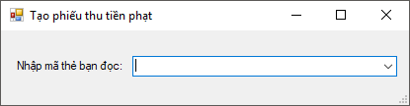

Chức năng:

* Nhập mã bạn đọc cần lập phiếu phạt.

1. Màn hình tạo phiếu phạt:

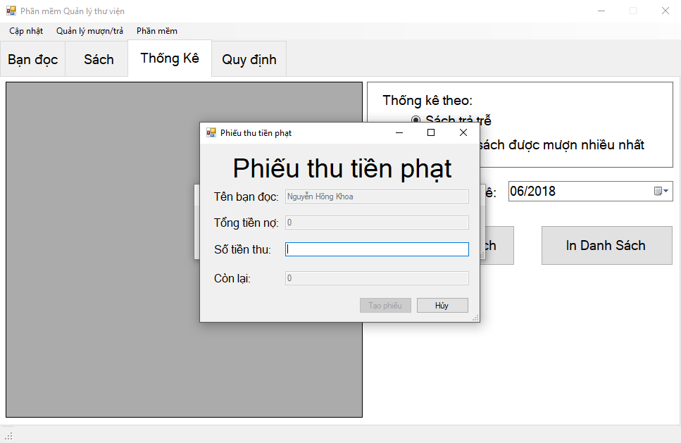

Chức năng:

* Nhập số tiền phạt và tạo phiếu phạt.

1. Tab Thống Kê:

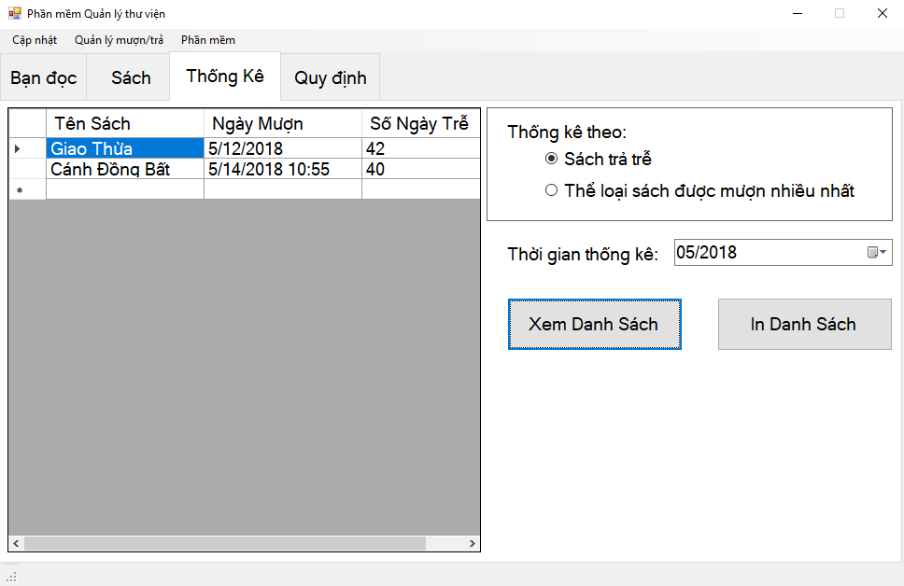

Chức năng:

* Thống kê danh sách chưa trả trong tháng.
* Thống kê danh sách thể loại đang được mượn nhiều trong tháng.
* In báo cáo thống kê theo tháng.

1. Màn hình Thống Kê – Xem bản in:

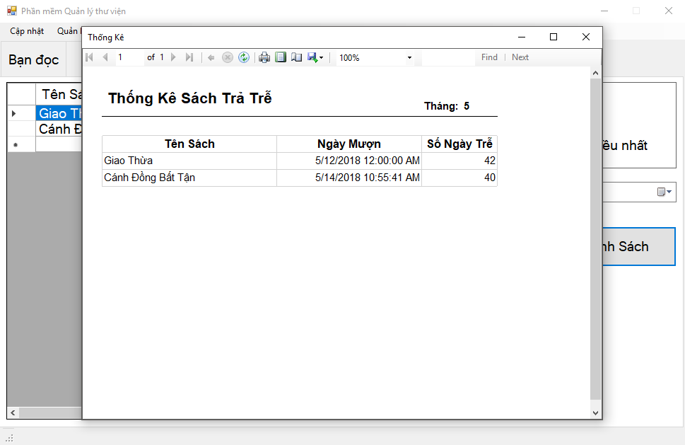

1. Tab Quy Định:

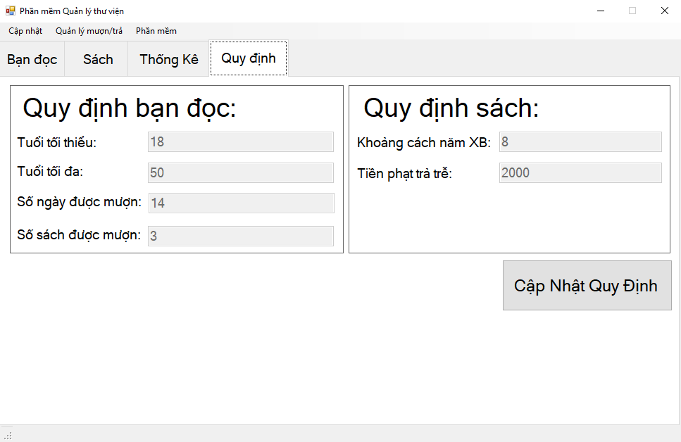

Chức Năng:

* Cập nhật quy định về việc quản lý thư viện.
  1. *Xử lý sự kiện từng màn hình:*

1. Màn hình bạn đọc:

|  |  |  |
| --- | --- | --- |
| **STT** | **Sự kiện** | **Xử lý** |
| 1 | dgvThongTinBanDoc_CellClick | Hiển thị chi tiết thông tin bạn đọc mỗi khi click vào một ô thuộc một hàng chứa thông tin bạn đọc từ datagridview. |
| 2 | searchBanDocTheoMa_KeyDown | Bắt sự kiện người dùng nhấn phím Enter để bắt đầu tìm kiếm. |
| 3 | btnTimKiemBanDoc_Click | Tìm kiếm bạn đọc theo giá trị ở textbox người dùng đã nhập. |
| 4 | btnHienThongTinChiTietBanDoc_Click | Hiển thị form thông tin bạn đọc. |
| 5 | editThongTinBanDoc_KeyDown | Thực hiện chức năng sửa bạn đọc khi giá trị của tất cả textbox đều khác rỗng. |
| 6 | btnThemBanDoc_Click | Hiển thị màn hình thêm bạn đọc. |
| 7 | btnSuaThongTinBanDoc_Click | Thực hiện chức năng sửa thông tin bạn đọc. |
| 8 | btnXoaBanDoc_Click | Thực hiện chức năng xóa bạn đọc. |

1. Màn Hình Thông Tin Bạn Đọc:

|  |  |  |
| --- | --- | --- |
| **STT** | **Sự kiện** | **Xử lý** |
| 1 | btnLapPhieuMuon_Click | Hiển thị form Tạo phiếu mượn. |
| 2 | btnLapPhieuTra_Click | Thực hiện chức năng lập phiếu trả. |
| 3 | btnGiaHanSach_Click | Thực hiện chức năng gia hạn sách. |
| 4 | chkChonSach_CheckedChanged | Chọn sách cần xử lý và thêm vào list để xử lý. |

1. Màn Hình Thêm Bạn Đọc:

|  |  |  |
| --- | --- | --- |
| **STT** | **Sự kiện** | **Xử lý** |
| 1 | txbTenBanDoc_TextChanged | Kiểm tra ràng buộc giá trị tên bạn đọc. |
| 2 | txbCMNDBanDoc_TextChanged | Kiểm tra ràng buộc giá trị CMND bạn đọc. |
| 3 | dtpNgaySinhBanDoc_ValueChanged | Kiểm tra ràng buộc giá trị ngày sinh bạn đọc. |
| 4 | txbEmailBanDoc_TextChanged | Kiểm tra ràng buộc giá trị email bạn đọc hợp lệ. |
| 5 | btnThemBanDoc_Click | Thực hiện chức năng thêm bạn đọc. |
| 6 | btnHuyBanDoc_Click | Hủy thao tác thêm bạn đọc và đóng form Thêm bạn đọc. |

1. Màn Hình Sách:

|  |  |  |
| --- | --- | --- |
| **STT** | **Sự kiện** | **Xử lý** |
| 1 | dgvThongTinSach_CellClick | Hiển thị chi tiết thông tin sách mỗi khi click vào một ô thuộc một hàng chứa thông tin sách từ datagridview. |
| 2 | searchSachTheoMa_KeyDown | Bắt sự kiện người dùng nhấn phím Enter để bắt đầu tìm kiếm. |
| 3 | cbTimSachTheoTheLoai_Enter | Dropdown combobox hiển thị các thể loại có sẵn trong database. |
| 4 | btnTimSach_Click | Tìm kiếm bạn đọc theo giá trị ở textbox người dùng đã nhập. |
| 5 | btnHienThongTinChiTietSach_Click | Hiển thị form thông tin sách. |
| 6 | editThongTinSach_KeyDown | Thực hiện chức năng sửa thông tin sách khi giá trị của tất cả textbox đều khác rỗng. |
| 7 | txbMaSach_TextChanged | Kiểm tra ràng buộc cho giá trị Mã sách. |
| 8 | cbTheLoaiSach_Enter | Dropdown combobox hiển thị các thể loại có sẵn trong database. |
| 9 | txbNamXuatBanSach_TextChanged | Kiểm tra ràng buộc cho giá trị Năm xuất bản. |
| 10 | txbGiaTriSach_TextChanged | Kiểm tra ràng buộc cho giá trị Giá trị sách. |
| 11 | btnThemSach_Click | Hiển thị màn hình thêm sách. |
| 12 | btnSuaThongTinSach_Click | Thực hiện chức năng sửa thông tin sách. |

1. Màn Hình Chi Tiết Sách: chỉ hiển thị thông tin Sách
2. Màn Hình Thêm Sách:

|  |  |  |
| --- | --- | --- |
| **STT** | **Sự kiện** | **Xử lý** |
| 1 | txbMaSach_TextChanged | Kiểm tra ràng buộc cho giá trị Mã sách. |
| 2 | cbTheLoaiSach_Enter | Dropdown combobox hiển thị các thể loại có sẵn trong database. |
| 3 | txbNamXuatBanSach_TextChanged | Kiểm tra ràng buộc cho giá trị Năm xuất bản. |
| 4 | txbGiaTriSach_TextChanged | Kiểm tra ràng buộc cho giá trị Giá trị sách. |
| 5 | btnThemSach_Click | Thực hiện chức năng thêm sách. |
| 6 | btnHuySach_Click | Hủy thao tác thêm sách và đóng form Thêm Sách. |

1. Màn hình Nhập mã bạn đọc:

|  |  |  |
| --- | --- | --- |
| **STT** | **Sự kiện** | **Xử lý** |
| 1 | cbNhapMaTheBanDoc_KeyDown | Được gọi đến trong 3 trường hợp: Cho mượn sách, Nhận trả sách, Lập phiếu phạt.  Xử lý 2 sự kiện:   1. Người dùng nhấn Enter: Tùy theo trường hợp phục vụ chức năng nào thì sẽ gọi đến form phục vụ chức năng đấy. 2. Người dùng nhấn Esc: Hủy thao tác và trở về màn hình chính. |

1. Màn Hình Tạo Phiếu Mượn:

|  |  |  |
| --- | --- | --- |
| **STT** | **Sự kiện** | **Xử lý** |
| 1 | btnTaoPhieuMuon_Click | Thực hiện chức năng tạo phiếu mượn. |
| 2 | chkChonSach_CheckStateChanged | Chọn sách cần xử lý và thêm vào list để xử lý. |

1. Màn Hình Tạo Phiếu Trả: chỉ hiển thị thông tin phiếu trả
2. Màn Hình Lập Phiếu Phạt:

|  |  |  |
| --- | --- | --- |
| **STT** | **Sự kiện** | **Xử lý** |
| 1 | txbSoTienThu_TextChanged | Kiểm tra ràng buộc giá trị Số Tiền Thu. |
| 2 | btnTaoPhieu_Click | Thực hiện chức năng tạo phiếu thu tiền phạt. |
| 3 | btnHuy_Click | Hủy thao tác và đóng form. |

1. Màn Hình Thống Kê:

|  |  |  |
| --- | --- | --- |
| **STT** | **Sự kiện** | **Xử lý** |
| 1 | btnXemDS_Click | Hiển thị bảng dữ liệu thống kê lên datagridview. |
| 2 | btnInDS_Click | Gọi form xem trước bản in Báo cáo thống kê. |

1. Màn Hình Thống Kê – Xem trước bản in:

|  |  |  |
| --- | --- | --- |
| **STT** | **Sự kiện** | **Xử lý** |
| 1 | frmInThongKe_Load | Xử lý refresh report mỗi khi load form. |

1. Màn Hình Quy Định:

|  |  |  |
| --- | --- | --- |
| **STT** | **Sự kiện** | **Xử lý** |
| 1 | btnCapNhatQuyDinh_Click | Xử lý chức năng cập nhật quy định |

1. **Thiết Kế Xử Lý:**
   1. *Xử lý trên lớp GUI:*
   2. Màn Hình Chính:

|  |  |  |  |  |
| --- | --- | --- | --- | --- |
| **STT** | **Hàm** | **Tham Số** | **Kiểu Trả Về** | **Thuật Giải** |
| 1 | ConnectionError() |  | void | Disable tooltripmenu Cập nhật và Quản Lý Mượn Trả.  Hiển thị thông báo. |
| 2 | initComboBox() |  | void | Lấy danh sách các loại độc giả đổ vào cbLoaiDocGia.  Lấy danh sách các loại sách đổ vào cbTheLoaiSach. |
| 3 | initDataGridViewBanDoc() |  | void | Cài đặt datasource cho datagridview.  Cài đặt tên cột.  Show datagridview. |
| 4 | loadDanhSachBanDoc() |  | void | Lấy danh sách độc giả từ DataBase.  Ánh xạ thông tin độc giả đầu tiên sang khu vực thông tin chi tiết. |
| 5 | loadDanhSachBanDoc(int) | index | void | Lấy danh sách độc giả từ DataBase.  Ánh xạ thông tin độc giả có thứ tự thứ “index” sang khu vực thông tin chi tiết. |
| 6 | initDataGridViewSach() |  | void | Cài đặt datasource cho datagridview.  Cài đặt tên cột.  Show datagridview. |
| 7 | loadDanhSachSach() |  | void | Lấy danh sách sách từ DataBase.  Ánh xạ thông tin sách đầu tiên sang khu vực thông tin chi tiết. |
| 8 | loadDanhSachSach(int) | index | void | Lấy danh sách sách từ DataBase.  Ánh xạ thông tin sách có thứ tự thứ “index” sang khu vực thông tin chi tiết. |
| 9 | ShowThongTinBanDoc(int) | index | void | refreshError.  If( index >= 0): hiển thị form Thông Tin Bạn Đọc.  Else: Thông báo lỗi. |
| 10 | anhXaThongTinBanDoc(int) | indexBanDoc | void | Gán giá trị của từng cột của bạn đọc thứ “indexBanDoc” sang các control chứa thông tin chi tiết. |
| 11 | anhXaThongTinSach(int) | indexSach | void | Gán giá trị của từng cột của sách thứ “indexSach” sang các control chứa thông tin chi tiết. |
| 12 | anhXaQuyDinh() |  | void | Lấy DS Quy định từ Database.  Gán giá trị của từng cột sang các control chứa thông tin chi tiết. |
| 13 | refreshError() |  | void | Gán Text = “”.  Gọi hàm resizeSttErrorLabel(). |
| 14 | resizeSttErrorLabel() |  | void | Resize sttError. |

* 1. Màn Hình Thông Tin Bạn Đọc:

|  |  |  |  |  |
| --- | --- | --- | --- | --- |
| **STT** | **Hàm** | **Tham Số** | **Kiểu Trả Về** | **Thuật Giải** |
| 1 | resizeSttErrorLabel() |  | void | Resize sttError. |
| 2 | initDanhSachSachDangMuon(docgiaDTO) | docgia | void | Clear list Sách, list Ngày mượn.  Lấy DS sách đang mượn từ database. |
| 3 | initDongThongTinSach(sachDTO,DateTime) | sach, ngaymuon | void | Thiết lập ban đầu cho mỗi dòng thông tin trong màn hình thông tin bạn đọc. |
| 4 | initThongTinBanDoc(docgiaDTO) | docgia | void | Khởi tạo giá trị cho các control chứa thông tin bằng biến docgia. |
| 5 | refreshError() |  | void | Gán text = “”.  Gọi hàm resizeSttErrorLabel |

* 1. Màn Hình Thêm Bạn Đọc:

|  |  |  |  |  |
| --- | --- | --- | --- | --- |
| **STT** | **Hàm** | **Tham Số** | **Kiểu Trả Về** | **Thuật Giải** |
| 1 | refresh() |  | void | ResetText các control chứa thông tin.  Focus vào textbox Tên Bạn Đọc. |

* 1. Màn Hình Thông Tin Sách:

|  |  |  |  |  |
| --- | --- | --- | --- | --- |
| **STT** | **Hàm** | **Tham Số** | **Kiểu Trả Về** | **Thuật Giải** |
| 1 | initThongTinSach(sachDTO) | sach | void | Khởi tạo giá trị cho các control chứa thông tin bằng biến sach. |

* 1. Màn Hình Thêm Sách:

|  |  |  |  |  |
| --- | --- | --- | --- | --- |
| **STT** | **Hàm** | **Tham Số** | **Kiểu Trả Về** | **Thuật Giải** |
| 1 | refresh() |  | void | Refresh giá trị cho các control chứa thông tin sách. |

* 1. Màn Hình Phiếu Mượn:

|  |  |  |  |  |
| --- | --- | --- | --- | --- |
| **STT** | **Hàm** | **Tham Số** | **Kiểu Trả Về** | **Thuật Giải** |
| 1 | initComboBoxListItems() |  | void | Đổ danh sách sách có sẵn vào combobox Tìm sách theo mã. |
| 2 | initFormPhieuMuon(docgiaDTO) | docgia | void | Khởi gán thông tin bạn đọc cho các control chứa thông tin thuộc frmPhieuMuon. |
| 3 | LoadList(docgiaDTO) | docgia | void | Lấy sách đang mượn của bạn đọc từ DataBase. |
| 4 | initDongThongTinSach(sachDTO) | sach | void | Thiết lập ban đầu cho mỗi dòng thông tin trong phiếu mượn. |

* 1. Màn Hình Phiếu Trả:

|  |  |  |  |  |
| --- | --- | --- | --- | --- |
| **STT** | **Hàm** | **Tham Số** | **Kiểu Trả Về** | **Thuật Giải** |
| 1 | initFormPhieuTra(docgiaDTO) | docgia | void | Khởi gán thông tin bạn đọc cho các control chứa thông tin thuộc frmPhieuTra. |
| 2 | initDongPhieuTra(ctptDTO) | Ctpt | void | Thiết lập ban đầu cho mỗi dòng thông tin trong phiếu trả. |

* 1. Màn Hình Phiếu Phạt:

|  |  |  |  |  |
| --- | --- | --- | --- | --- |
| **STT** | **Hàm** | **Tham Số** | **Kiểu Trả Về** | **Thuật Giải** |
| 1 | initPhieuThuTienPhat() |  | void | Khởi gán thông tin bạn đọc cho các control chứa thông tin thuộc frmPhieuThuTienPhat |

* 1. *Xử Lý Trên Lớp BUS:*

1. AutocompleteAddress:

|  |  |  |  |  |
| --- | --- | --- | --- | --- |
| **STT** | **Hàm** | **Tham Số** | **Kiểu Trả Về** | **Thuật Giải** |
| 1 | AutocompleteAdress() |  |  | Kiểm tra kết nối mạng |
| 2 | TimKiemDiaChi(string,ref List<string>) | Input,  DanhSachDiaChi | bool | Lấy ra DS địa chỉ gán vào DanhSachDiaChi. |

1. GiaHanSachBUS:

|  |  |  |  |  |
| --- | --- | --- | --- | --- |
| **STT** | **Hàm** | **Tham Số** | **Kiểu Trả Về** | **Thuật Giải** |
| 1 | TaoSoLanmuonsach(int) | masach | bool | Khởi tạo số lần mượn = 0 cho sách có mã = masach. |
| 2 | GiaHan(int) | masach | bool | Kiểm tra điều kiện.  Update số lần mượn. |
| 3 | XoaSoLanMuonSach(int) | masach | bool | Xóa số lần mượn của quyển sách có mã = masach. |
| 4 | SoLanMuonSachHienTai(int) | masach | int | Lấy số lần mượn của quyển sách có mã = masach. |

1. QuanLyBanDocBUS:

|  |  |  |  |  |
| --- | --- | --- | --- | --- |
| **STT** | **Hàm** | **Tham Số** | **Kiểu Trả Về** | **Thuật Giải** |
| 1 | DanhSachDocGia() |  | List<docgiaDTO> | Trả về danh sách độc giả có sẵn trong database. |
| 2 | TimDocGia(string, string) | Cmnd, name | List<docgiaDTO> | Tìm độc giả theo các tham số đã truyền vào. |
| 3 | ThemDocGia(docgiaDTO) | docgia | bool | Thêm độc giả docgia vào DB và trả về giá trị bool thông báo thực thi thành công hay không. |
| 4 | SuaDocGia(docgiaDTO) | docgia | bool | Sửa độc giả docgia từ DB và trả về giá trị bool thông báo thực thi thành công hay không. |
| 5 | XoaDocGia(docgiaDTO) | docgia | bool | Xóa độc giả docgia khỏi DB và trả về giá trị bool thông báo thực thi thành công hay không. |
| 6 | CacLoaiDocGia() |  | List<loaidocgiaDTO> | Trả về danh sách các loại độc giả. |

1. QuanLyMuonTraMatBUS:

|  |  |  |  |  |
| --- | --- | --- | --- | --- |
| **STT** | **Hàm** | **Tham Số** | **Kiểu Trả Về** | **Thuật Giải** |
| 1 | MuonSach(docgiaDTO, List<sachDTO>) | Bandoc,  sachs | bool | Kiểm tra số lượng sách.  Thêm phiếu mượn.  Thêm CTPM – Số lần gia hạn. |
| 2 | TraSach(docgiaDTO, List<sachDTO>) | Bandoc,  sachtra | List<ctptDTO> | Kiểm tra quá hạn.  Thêm Phiếu trả.  Thêm CTPT.  Cập nhật số lượng sách |
| 3 | LayDatetimeDcMuonCuaSach(int,List<sachDTO>, List<DateTime>) | Masach,  Listsach,  listtime | DateTime | Lấy danh sách ngày mượn của các sách cần trả. |
| 4 | SoNgayMuon(DateTime, DateTime) | Ngaymuon,  ngaytra | int | Tính và trả về số ngày mượn sách. |

1. QuanLySachBUS:

|  |  |  |  |  |
| --- | --- | --- | --- | --- |
| **STT** | **Hàm** | **Tham Số** | **Kiểu Trả Về** | **Thuật Giải** |
| 1 | DanhSachSachCoSan() |  | List<sachDTO> | Trả về DS sách có sẵn trong database |
| 2 | DanhSachSach() |  | List<sachDTO> | Trả về tất cả sách có trong database |
| 3 | Timsachtheoma(int) | Masach | sachDTO | Trả về thông tin đầy đủ của sách có mã = Masach. |
| 4 | TimSach(sachDTO) | sDTO | List<sachDTO> | Trả về DS sách có thuộc tính cần tìm được truyền theo sDTO. |
| 5 | ThemSach(sachDTO) | sDTO | bool | Thêm sách sDTO vào DB và trả về giá trị bool thông báo thực thi thành công hay không. |
| 6 | SuaSach(sachDTO) | sach | bool | Cập nhật thông tin sách sDTO vào DB và trả về giá trị bool thông báo thực thi thành công hay không. |
| 7 | DanhSachDocGiaDangMuon(docgiaDTO, List<DateTime>) | Docgia,  listngaymuon | List<sachDTO> | Trả về DS sách độc giả Docgia đang mượn. |

1. QuanLiTheLoaiSachBUS:

|  |  |  |  |  |
| --- | --- | --- | --- | --- |
| **STT** | **Hàm** | **Tham Số** | **Kiểu Trả Về** | **Thuật Giải** |
| 1 | LayDanhSachCac  TheLoai() |  | List<loaisachDTO> | Lấy DS các loại sách có sẵn. |
| 2 | ThemTheLoaisach  (loaisachDTO) | loaisach | bool | Thêm thể loại sách mới. |

1. QuyDinhBUS:

|  |  |  |  |  |
| --- | --- | --- | --- | --- |
| **STT** | **Hàm** | **Tham Số** | **Kiểu Trả Về** | **Thuật Giải** |
| 1 | ListQuyDinh(quydinhDTO) | qdDTO | bool | Lấy ra DS quy định đã lưu trong database. |
| 2 | SuaQuyDinh(quydinhDTO) | qdDTO | bool | Cập nhật quy định mới vào database. |

1. sachtratreBUS:

|  |  |  |  |  |
| --- | --- | --- | --- | --- |
| **STT** | **Hàm** | **Tham Số** | **Kiểu Trả Về** | **Thuật Giải** |
| 1 | LayDSSachChuaTra(DateTime) | thangThongKe | DataTable | Lấy DS Sách trả trễ của tháng cần thống kê.  Cài đặt tên cột của bảng Sách trả trễ. |

1. ThongketheloaiBUS:

|  |  |  |  |  |
| --- | --- | --- | --- | --- |
| **STT** | **Hàm** | **Tham Số** | **Kiểu Trả Về** | **Thuật Giải** |
| 1 | layDSLoaiSachDuoc  QuanTam(DateTime) | thangThongKe | DataTable | Lấy DS thể loại sách được quan tâm nhiều của tháng cần thống kê.  Cài đặt tên cột của bảng Thể loại sách. |

1. TimKiemBUS:

|  |  |  |  |  |
| --- | --- | --- | --- | --- |
| **STT** | **Hàm** | **Tham Số** | **Kiểu Trả Về** | **Thuật Giải** |
| 1 | TimKiem(string, List<string>) | Input, sources | List<string> |  |
| 2 | CheckisAvaiable(string, string) | Input, source | int |  |

* 1. *Xử Lý Trên Lớp DAL:*

1. cacloaidocgiaDAL:

|  |  |  |  |  |
| --- | --- | --- | --- | --- |
| **STT** | **Hàm** | **Tham Số** | **Kiểu Trả Về** | **Thuật Giải** |
| 1 | cacloaidocgiaDAL() |  |  | Tạo connection đến database của máy tính người dùng. |
| 2 | danhsachLoaiDG  (List<loaidocgiaDTO>) | listLoaiDGDTO | bool | Lấy DS loại độc giả từ DB lưu vào listLoaiDGDTO  và trả về giá trị bool thông báo thực thi thành công hay không. |

1. cacloaisachDAL:

|  |  |  |  |  |
| --- | --- | --- | --- | --- |
| **STT** | **Hàm** | **Tham Số** | **Kiểu Trả Về** | **Thuật Giải** |
| 1 | cacloaisachDAL() |  |  | Tạo connection đến database của máy tính người dùng. |
| 2 | Danhsachloai  sach(List<loaisachDTO>) | list | bool | Lấy DS loại sách từ DB lưu vào list  và trả về giá trị bool thông báo thực thi thành công hay không. |
| 3 | LayDSLoaiSach  DuocQuanTam(DateTime) | thangThongKe | DataTable | Trả về bảng các loại sách đang được quan tâm trong thangThongKe. |
| 4 | themTheLoai(loaisachDTO) | lsDTO | bool | Thêm lsDTO vào database và trả về giá trị bool thông báo thực thi thành công hay không. |

1. ctpmDAL:

|  |  |  |  |  |
| --- | --- | --- | --- | --- |
| **STT** | **Hàm** | **Tham Số** | **Kiểu Trả Về** | **Thuật Giải** |
| 1 | ctpmDAL() |  |  | Tạo connection đến database của máy tính người dùng. |
| 2 | danhsachCTPM(List<ctpmDTO>) | listctpmDTO | bool | Lấy DS CTPM từ DB lưu vào listctpmDTO  và trả về giá trị bool thông báo thực thi thành công hay không. |
| 3 | themCTPM(ctpmDTO) | ctpmDTO | bool | Thêm ctpmDTO vào database và trả về giá trị bool thông báo thực thi thành công hay không. |

1. ctptDAL:

|  |  |  |  |  |
| --- | --- | --- | --- | --- |
| **STT** | **Hàm** | **Tham Số** | **Kiểu Trả Về** | **Thuật Giải** |
| 1 | ctptDAL() |  |  | Tạo connection đến database của máy tính người dùng. |
| 2 | danhsachCTPT(List<ctptDTO>) | listctptDTO | bool | Lấy DS CTPT từ DB lưu vào listctptDTO  và trả về giá trị bool thông báo thực thi thành công hay không. |
| 3 | themCTPT(ctptDTO) | ctptDTO | bool | Thêm ctptDTO vào database và trả về giá trị bool thông báo thực thi thành công hay không. |

1. docgiaDAL:

|  |  |  |  |  |
| --- | --- | --- | --- | --- |
| **STT** | **Hàm** | **Tham Số** | **Kiểu Trả Về** | **Thuật Giải** |
| 1 | docgiaDAL() |  |  | Tạo connection đến database của máy tính người dùng. |
| 2 | danhsach  DG(List<docgiaDTO>) | listDGDTO | bool | Lấy DS CTPT từ DB lưu vào listDGDTO  và trả về giá trị bool thông báo thực thi thành công hay không. |
| 3 | isDocGia(int) | mathe | bool | Kiểm tra mathe có hợp lệ hay không. |
| 4 | themDoc  Gia(docgiaDTO) | dgDTO | bool | Thêm dgDTO vào database và trả về giá trị bool thông báo thực thi thành công hay không. |
| 5 | suaDoc  Gia(docgiaDTO, int) | dgDTO, mathe | bool | Cập nhật dgDTO có mã = mathe vào database và trả về giá trị bool thông báo thực thi thành công hay không. |
| 6 | xoaDocGia(int) | mathe | bool | Xóa độc giả có mã = mathe khỏi database và trả về giá trị bool thông báo thực thi thành công hay không. |
| 7 | Timkiem  DG(string,List<docgiaDTO>) | Searchstr, ldgDTO | bool | Tìm kiếm theo Searchstr và lưu kết quả vào ldgDTO, trả về giá trị bool thông báo thực thi thành công hay không. |

1. giahanDAL:

|  |  |  |  |  |
| --- | --- | --- | --- | --- |
| **STT** | **Hàm** | **Tham Số** | **Kiểu Trả Về** | **Thuật Giải** |
| 1 | giahanDAL() |  |  | Tạo connection đến database của máy tính người dùng. |
| 2 | laygiahancuasach(int,giahanDTO) | masach, ghDTO | bool | Lấy số lần gia hạn của sách có mã = masach và trả về giá trị bool thông báo thực thi thành công hay không. |
| 3 | sualangiahan(int, giahanDTO) | masach, ghDTO | bool | Cập nhật số lần gia hạn của sách có mã = masach và trả về giá trị bool thông báo thực thi thành công hay không. |
| 4 | themgiahan (int, giahanDTO) | masach, ghDTO | bool | Thêm gia hạn cho sách có mã = masach và trả về giá trị bool thông báo thực thi thành công hay không. |
| 5 | xoagiahan (int) | masach | bool | Xoá gia hạn cho sách có mã = masach và trả về giá trị bool thông báo thực thi thành công hay không. |

1. phieumuonDAL:

|  |  |  |  |  |
| --- | --- | --- | --- | --- |
| **STT** | **Hàm** | **Tham Số** | **Kiểu Trả Về** | **Thuật Giải** |
| 1 | phieumuonDAL() |  |  | Tạo connection đến database của máy tính người dùng. |
| 2 | danhsachPM(List<phieumuonDTO>) | listPMDTO | bool | Lấy DS Phiếu mượn lưu vào listPMDTO và trả về giá trị bool thông báo thực thi thành công hay không. |
| 3 | themPhieuMuon(phieumuonDTO) | pmDTO | bool | Thêm pmDTO vào database và trả về giá trị bool thông báo thực thi thành công hay không. |

1. phieutraDAL:

|  |  |  |  |  |
| --- | --- | --- | --- | --- |
| **STT** | **Hàm** | **Tham Số** | **Kiểu Trả Về** | **Thuật Giải** |
| 1 | phieutraDAL() |  |  | Tạo connection đến database của máy tính người dùng. |
| 2 | danhsachPhieuTra (List<phieutraDTO >) | listPTDTO | bool | Lấy DS Phiếu trả lưu vào listPTDTO và trả về giá trị bool thông báo thực thi thành công hay không. |
| 3 | themPhieuTra(phieutraDTO) | ptDTO | bool | Thêm ptDTO vào database và trả về giá trị bool thông báo thực thi thành công hay không. |
| 4 | suaPhieuTra(phieutraDTO) | ptDTO | bool | Cập nhật thông tin ptDTO vào database và trả về giá trị bool thông báo thực thi thành công hay không. |

1. quydinhDAL:

|  |  |  |  |  |
| --- | --- | --- | --- | --- |
| **STT** | **Hàm** | **Tham Số** | **Kiểu Trả Về** | **Thuật Giải** |
| 1 | quydinhDAL() |  |  | Tạo connection đến database của máy tính người dùng. |
| 2 | listquydinh(quydinhDTO) | qdDTO | bool | Lấy DS quy định lưu vào qdDTO và trả về giá trị bool thông báo thực thi thành công hay không. |
| 3 | suaQuyDinh(quydinhDTO) | qdDTO | bool | Cập nhật qdDTO vào database và trả về giá trị bool thông báo thực thi thành công hay không. |

1. sachDAL:

|  |  |  |  |  |
| --- | --- | --- | --- | --- |
| **STT** | **Hàm** | **Tham Số** | **Kiểu Trả Về** | **Thuật Giải** |
| 1 | sachDAL() |  |  | Tạo connection đến database của máy tính người dùng. |
| 2 | tatcaSach(List<sachDTO>) | lsachDTO | bool | Lấy tất cả sách từ DB lưu vào lsachDTO  và trả về giá trị bool thông báo thực thi thành công hay không. |
| 3 | isSach(int) | masach | bool | Kiểm tra masach có hợp lệ hay không. |
| 4 | thongtinSach(int) | masach | sachDTO | Trả về thông tin của sách có mã = mathe thông qua sachDTO. |
| 5 | themSach(sachDTO) | sDTO | bool | Thêm sDTO vào database và trả về giá trị bool thông báo thực thi thành công hay không. |
| 6 | suaSach(sachDTO, int) | sDTO, masach | bool | Cập nhật sDTO có mã = masach vào database và trả về giá trị bool thông báo thực thi thành công hay không. |
| 7 | SachDangMuon(int, List<sachDTO>, List<DateTime>) | Mathe, sachList, ngaymuoncuasachList | bool | Lấy sách độc giả có mã = mathe đang mượn từ database lưu vào sachList và trả về giá trị bool thông báo thực thi thành công hay không. |
| 8 | timkiemsach(string, string, List<sachDTO>) | Field, Searchstr, listSach | bool | Tìm kiếm theo Searchstr và lưu kết quả vào listSach, trả về giá trị bool thông báo thực thi thành công hay không. |

1. sachtratreDAL:

|  |  |  |  |  |
| --- | --- | --- | --- | --- |
| **STT** | **Hàm** | **Tham Số** | **Kiểu Trả Về** | **Thuật Giải** |
| 1 | sachtratreDAL() |  |  | Tạo connection đến database của máy tính người dùng. |
| 2 | LayDSSachChuaTra(DateTime) | thangThongKe | DataTable | Trả về bảng sách trả trễ trong tháng cần thống kê. |

* 1. **Thiết Kế Dữ Liệu:**
  2. *Sơ đồ RD cả hệ thống:*

**docgia**(mathe, hoten, email, ngaysinh, ngaydk, diachi, loaidocgia, tongtienno)

**sach**(masach, tensach, theloai, tacgia, nxb, ngaynhap, ngayxb, giatri, trangthai)

**giahan**(masach, solangiahan)

**phieumuon**(mapm, mathe, ngaymuon)

**ct_phieumuon**(mapm, masach)

**phieutra**(mapt, mathe, ngaytra, tienphatkinay)

**ct_phieutra**(mapt, mathe, songaymuon, tienphatsach)

**phieuthutienphat**(maphieuthu, mathe, ngaythu, tienthu)

**quydinh**(tienphattrasachtremoingay, tuoimax, tuoimin, songayduocmuon, sosachduocmuon, kcnamxuatban)

**cacloaisach**(maloaisach, tenloaisach)

**cacloaidocgia**(maloaidg, tenloaidg)

* 1. *Chi tiết từng bảng:*

|  |  |  |  |
| --- | --- | --- | --- |
| **Tên Bảng** | **Giải thích** | **Thuộc Tính** | **Kiếu Dữ Liệu** |
| docgia | Lưu trữ thông tin cá nhân của độc giả | mathe (**PK**) | int |
| hoten | nvarchar |
| email | nvarchar |
| ngaysinh | datetime |
| ngaydk | datetime |
| diachi | nvarchar |
| loaidocgia | int |
| tongtienno | int |
| sach | Lưu trữ thông tin chi tiết của tất cả sách đang quản lý trong thư viện | masach (**PK**) | int |
| tensach | nvarchar |
| theloai | nvarchar |
| tacgia | nvarchar |
| nxb | nvarchar |
| ngaynhap | datetime |
| ngayxb | datetime |
| giatri | int |
| trangthai | int |
| giahan | Số lần gia hạn của một quyển sách | masach (**FK**) | int |
| solangiahan | int |
| phieumuon | Thông tin mượn sách của độc giả | mapm (**PK**) | int |
| mathe (**FK**) | int |
| ngaymuon | datetime |
| ct_phieumuon | Thông tin của sách được mượn | mapm (F**K**) | int |
| masach (**FK**) | int |
| phieutra | Thông tin trả sách của độc giả | mapt (**PK**) | int |
| mathe (**FK**) | int |
| ngaytra | datetime |
| tienphatkinay | int |
| ct_phieutra | Thông tin của sách được trả | mapt (**FK**) | int |
| mathe (**FK**) | int |
| songaymuon | int |
| tienphatsach | int |
| phieuthutienphat | Thông tin tiền phạt của độc giả | maphieuthu (**PK**) | int |
| mathe (**FK**) | int |
| ngaythu | datetime |
| tienthu | int |
| quydinh | Quy định về ràng buộc dữ liệu của hệ thống. | tienphattrasachtremoingay | int |
| tuoimax | int |
| tuoimin | int |
| songayduocmuon | int |
| sosachduocmuon | int |
| kcnamxuatban | int |
| cacloaisach | Các loại sách có trong thư viện. | maloaisach (PK) | int |
| tenloaisach | nvarchar |
| cacloaidocgia | Các loại độc giả thư viện đang quản lý | maloaidg (PK) | int |
| tenloaidg | nvarchar |

* 1. *Thiết kế dữ liệu mức vật lý:*

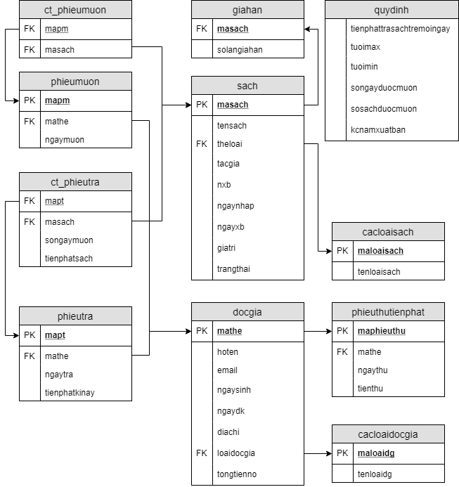

1. **Thiết kế kiến trúc:**
   1. *Mô hình tổng thể kiến trúc:*

Phần mềm phát triễn dựa trên kiến trúc 3 – Tiers

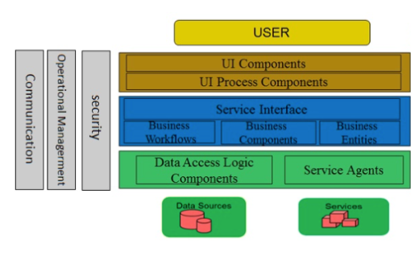

Tổng quan mô hình 3 – Tiers:

* Presentation Layer (GUI) : Lớp này có nhiệm vụ chính giao tiếp với người dùng. Nó gồm các thành phần giao diện ( win form, web form,…) và thực hiện các công việc như nhập liệu, hiển thị dữ liêu, kiểm tra tính đúng đắn dữ liệu trước khi gọi lớp Business Logic Layer (BLL).
* Business Logic Layer (BLL) : Layer này phân ra 2 thành nhiệm vụ :
  + Đây là nơi đáp ứng các yêu cầu thao tác dữ liệu của GUI layer, xử lý chính nguồn dữ liệu từ Presentation Layer trước khi truyền xuống Data Access Layer và lưu xuống hệ quản trị CSDL.
  + Đây còn là nơi kiểm tra các ràng buộc, tính toàn vẹn và hợp lệ dữ liệu, thực hiện tính toán và xử lý các yêu cầu nghiệp vụ, trước khi trả kết quả về Presentation Layer.
* Data Access Layer (DAL) : Lớp này có chức năng giao tiếp với hệ quản trị CSDL như thực hiện các công việc liên quan đến lưu trữ và truy vấn dữ liệu ( tìm kiếm, thêm, xóa, sửa,…).
  1. *Tương tác giữa các Component:*

1. Presentation Layer (GUI):

Có hai thành phần chính sau đây với những tác vụ cụ thể :

* + - UI Components : gồm các thành phần tạo nên giao diện của ứng dụng (GUI). Chúng chịu trách nhiệm thu nhận và hiển thị dữ liệu cho người dùng… Ví dụ : textbox, button, combobox, …
    - UI Process Components : là thành phần chịu trách nhiệm quản lý các quá trình chuyển đổi giữa các UI…
    - Ví dụ : Sắp xếp quá trình kiểm tra thông tin độc giả:
      * Hiển thị màn hình tra cứu ID
      * Hiển thị màn hình thông tin chi tiết độc giả tương ứng.

1. Bussiness Layer (BLL):

Lớp này gồm 4 thành phần:

* + - Service Interface : là thành phần giao diện lập trình mà lớp này cung cấp cho lớp Presentation sử dụng.
    - Bussiness Workflows : chịu trách nhiệm xác định và điều phối các quy trình nghiệp vụ gồm nhiều bước và kéo dài. Những quy trình này phải được sắp xếp và thực hiện theo một thứ tự chính xác.
    - Ví dụ : Thực hiện cho một độc giả mượn sách, cần kiểm tra độc giả còn tiền nợ hay không, nếu không tạo phiếu mượn mới và cập nhập lại số lượng sách trong kho.
    - Bussiness Components : chịu trách nhiệm kiểm tra các quy tắc nghiệp vụ, ràng buộc logic và thực hiện các công việc . Các thành phần này cũng thực hiện các dịch vụ mà Service Interface cung cấp và Business Workflows sẽ sử dụng nó.
    - Ví dụ : Tiếp tục ví dụ ở trên. Bạn sẽ cần một Bussiness Component để kiểm tra quyển sách cho mượn có khả dụng không ? hay một component để tính tổng tiền nợ độc giả,…
    - Bussiness Entities : thường được sử dụng như Data Transfer Objects ( DTO ) . Bạn có thể sử dụng để truyền dữ liệu giữa các lớp (Presentation và Data Layer). Chúng thường là cấu trúc dữ liệu ( DataSets, XML,… ) hay các lớp đối tượng đã được tùy chỉnh.
    - Ví dụ : tạo 1 class docgiaDTO lưu trữ các dữ liệu về tên, ngày sinh, ID,…

1. Data Layer (DAL):
   * + Data Access Logic Components : chịu trách nhiệm chính lưu trữ và truy xuất dữ liệu từ các nguồn dữ liệu (Data Sources) như XML, file system,… Hơn nữa còn tạo thuận lợi cho việc dễ cấu hình và bảo trì.
     + Service Agents : giúp bạn gọi và tương tác với các dịch vụ từ bên ngoài một cách dễ dàng và đơn giản.

# **CHƯƠNG 4: CÀI ĐẶT**

1. **Công nghệ sử dụng:**

Phần mềm Quản Lý Thư Viện sử dụng các công nghệ liệt kê dưới đây:

* Design Pattern: Mô hình 3 lớp 1 tầng
* Lập trình bằng ngôn ngữ C# trên nền tảng .NET phiên bản 4.7
* Quản lý database bằng MS SQL Server phiên bản 2012
* Sử dụng API Place Autocomplete Address của Google

1. **Vấn đề khi cài đặt:**

* Cơ sở dữ liệu được quản lý bằng MS SQL Server nên yêu cầu máy tính cá nhân của người dùng cần phải được cài đặt MS SQL Server để vận hành phần mềm
* Phần mềm có chức năng Autocomplete Address của Google nên nếu người dùng muốn sử dụng được chức năng này thì máy tính cần có kết nối mạng.
* Cài đặt và sử dụng trên môi trường HĐH Windows từ phiên bản Windows 7 trở về sau.

1. **Mô tả giải pháp kĩ thuật:**

* Hỗ trợ cài đặt các phần mềm cần thiết để máy tính người dùng có thể vận hành được phần mềm.

CHƯƠNG 5: KIỂM THỬ

CHƯƠNG 6: KẾT LUẬN

Tài liệu tham khảo

https://techtalk.vn/mo-hinh-3-lop-co-gi-hay.html